**BAB IV**

**HASIL DAN PEMBAHASAN**

**4.1 Hasil**

4.1.1 Tampilan entry data dosen

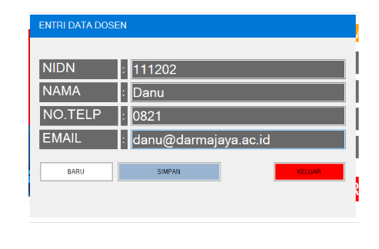

Gambar4.1.1Tampilan Entry Data Dosen

Tampilan entry data dosen di atas adalah proses pemindahan data dari fisik menjadi data digital yang dapat diolah oleh software, data tersebut akan diketik dan dimasukan ke dalam dokumen digital di komputer. Proses inilah yang di nama kan entry data atau input data.

4.1.2 Tampilan entry kehadiran dosen

Pada halaman ini akan menampilkan entry kehadiran dosen di jurusan sistem informasi yang rutinitas dilakukan setiap hari oleh para dosen, untuk membuktikan dirinya hadir atau tidak hadir dalam mengajar atau didalam ruangan SI tersebut.

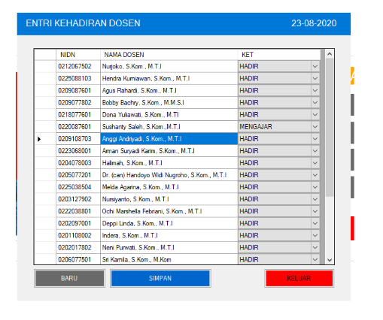

Gambar4.1.2 Tampilan Entri Kehadiran Dosen

4.1.3 Tampilan dashboar kehadiran dosen

Hasil di atas ini adalah tampilan dashboard dosen dalam bentuk monitoring atau layar, yang gunanya untuk mengevaluasi kehadiran dosen secara real-time dan efisien didalam ruangan sistem informasi.

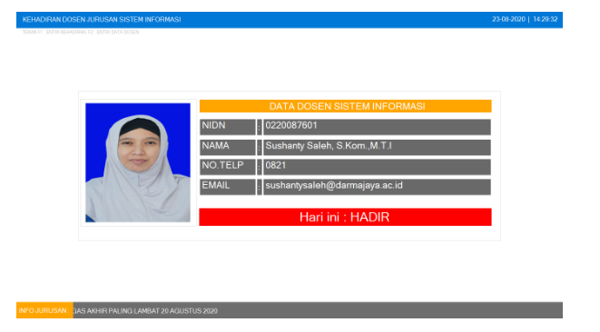

Gambar4.1.3 Tampilan Dashboard Kehadiran Dosen